DOCUMENTACIÓN BLACK-BOX HGW
Casos de prueba:
ID del caso de prueba: CP001
Funcionalidad probada | Barra de búsqueda
Objetivo | Verificar que el sistema permita buscar los productos digitados de manera correcta
Entradas | - “manzana”  - “cerveza”  - “carro”
Condiciones previas | El usuario debe entrar a la página web y presionar la barra de búsqueda posicionada en la parte superior dentro de la barra de navegación, presionarla y digitar el nombre del producto que quiera buscar
Pasos para ejecutar la prueba | - Ingresar a la página  - Dar clic a la barra de búsqueda  - Digitar el nombre del producto  - Hacer clic en el icono de lupa al lado derecho de la barra de búsqueda
Resultado esperado | El sistema debe de mostrar únicamente los productos relacionados con el nombre digitado en la barra de búsqueda junto con el mensaje ‘resultados para “(producto)” ‘
Resultado obtenido | El sistema muestra el mensaje con el nombre del producto junto a los resultados que contienen el nombre digitado en su titulo
Estado de la prueba: Aprobado
evidencias | 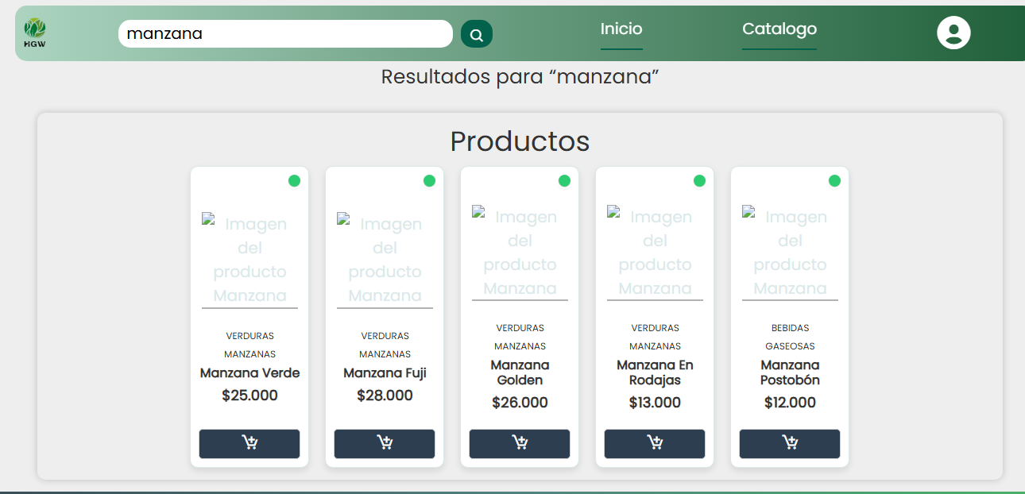  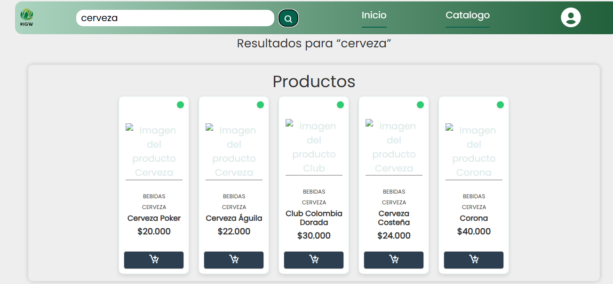  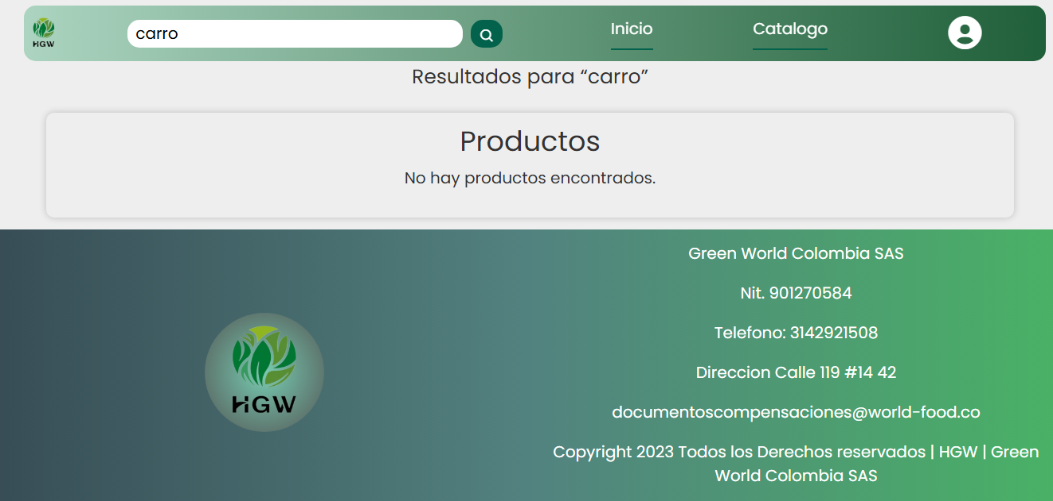

Referencias
Kevin Montealegre. (2025). Caso de prueba 001: Refactorización y modernización del portal de ventas de HGW. Servicio Nacional de Aprendizaje – SENA.

